СОДЕРЖАНИЕ

Введение 8

1 Характеристика места практики 9

2 Сведения об имеющейся вычислительной технике и

программном обеспечении 10

3 Индивидуальное задание 11

3.1 Общие положения 12

3.2 Организация эксплуатации отраслевого программного обеспечения 12

3.3 Преимущества по 14

3.4 Условия применения программы 17

3.5 Требования к общему программному обеспечению 18

Заключение 24

ВВЕДЕНИЕ

Производственная практика является составной частью образовательного процесса по специальности 09.02.07 Информационные системы и программирование и имеет большое значение при формировании вида профессиональной деятельности сопровождение и обслуживание программного обеспечения компьютерных систем.

Производственная практика является ключевым этапом формирования компетенций, обеспечивая получение и анализ опыта, как по выполнению профессиональных функций, так и по вступлению в трудовые отношения.

Выполнение заданий практики является ведущей составляющей процесса формирования общих и профессиональных компетенций по ПМ.04 Сопровождение и обслуживание программного обеспечения компьютерных систем

В ходе производственной практики необходимо выполнить следующие задачи:

* закрепить и усовершенствовать приобретенного в процессе обучения опыта практической деятельности и профессиональных умений обучающихся в сфере изучаемой специальности;
* развитие общих и профессиональных компетенций;
* освоение современных производственных процессов;
* адаптация обучающихся к конкретным условиям деятельности организаций различных организационно-правовых форм.

Согласно индивидуальному заданию, необходимо составить сборник рекомендаций по обучению персонала правилам эксплуатации отраслевого программного обеспечения по « SIKE. Тренажер-имитатор «Оператор слива-налива нефтепродуктов в ж/д цистерны ».

# 1 ХАРАКТЕРИСТИКА МЕСТА ПРАКТИКИ

Майкопский государственный гуманитарно-технический колледж Адыгейского государственного университета, является государственным образовательным учреждением среднего профессионального образования и имеет статус самостоятельного структурного подразделения государственного образовательного учреждения высшего образования «Адыгейский государственный университет».

Юридический адрес МГГТК ФГБОУ ВО «АГУ»: 385007, Россия, Республика Адыгея, г. Майкоп, ул. 2-я Ветеранов, 1.

Юридический адрес АГУ: 385000, Россия, Республика Адыгея,   
г. Майкоп, ул. Университетская, 208.

Основными задачами МГГТК ФГБОУ ВО «АГУ» являются:

* удовлетворение потребностей личности в интеллектуальном, культурном и нравственном развитии посредством получения среднего и начального профессионального образования;
* удовлетворение потребностей общества в специалистах со средним и начальным профессиональным образованием; формирование у лиц, обучающихся в колледже, гражданской позиции и трудолюбия;
* развитие ответственности, сохранение и приумножение нравственных и культурных ценностей общества.

В колледже обучается около 2500 студентов по 19-и специальностям. Обучение осуществляется по различным формам: очной, очно-заочной. Кроме того, на базе учреждения проводятся переподготовка и повышение квалификации кадров по различным направлениям. Деятельность коллектива ориентирована на внедрение в учебный процесс инновационных педагогических и информационных технологий, направленных на развитие самостоятельной учебно-исследовательской работы студентов.

Руководитель организации – Тепсаева З.М.

Руководитель отдела – преподаватель Пелипенко Н.А.

# 2 СВЕДЕНИЯ ОБ ИМЕЮЩЕЙСЯ ВЫЧИСЛИТЕЛЬНОЙ ТЕХНИКЕ И ПРОГРАММНОМ ОБЕСПЕЧЕНИИ

Практика проходила в копировальном центре.

Копировальный центр имеет следующие характеристики:

* площадь (не менее 6 кв.м. на одно место) – 15 кв.м;
* электророзетки – 4 шт.;
* рабочие столы:
  + компьютерные – 1 шт.;

В копировальном центре установлен 1 компьютер со следующими характеристиками:

* материнская плата: ASUS;
* процессор: 3.4 ГГЦ;
* оперативная память (RAM): 8 ГБ;
* твердотельный накопитель (SSD): 240 ГБ.

На нем установлено следующее программное обеспечение:

* операционная система: Windows 10;
* браузер (Google Chrome);
* Антивирус Касперского;
* Microsoft Office 2019;

3.ИНДИВИДУАЛЬНОЕ ЗАДАНИЕ

**Сборник рекомендаций по обучению персонала правилам эксплуатации отраслевого программного обеспечения**

по « SIKE. Тренажер-имитатор «Оператор слива-налива нефтепродуктов в ж/д цистерны ».

**Майкоп 2022**

**3.1. Общие положения.**

Программа предназначена для формирования навыков безопасного, правильного и качественного выполнения технологического процесса налива одорированного пропана в автомобильные цистерны..

**3.2. Организация эксплуатации отраслевого программного обеспечения.**

2.1 Профессии.

Оператор нефтехимического производства  
Оператор слива-налива нефтепродуктов  
Сливщик-разливщик

2.2 Ключевые навыки и знания.

Формирование навыков:

* управления оборудованием наливной станции;
* задания начальных и целевых параметров технологического процесса;
* регулирования параметров технологического процесса;
* безопасного, правильного и качественного выполнения технологического процесса налива одорированного пропана в автомобильные цистерны;
* аналитики результатов налива пропана по совокупности параметров: уровень налива, нормы расхода одоранта.

2.3 Область применения.

**Предприятия**

* Теоретическая интерактивная подготовка производственно-технологического персонала предприятия, сливщиков-разливщиков, операторов слива-налива нефтепродуктов.
* Обучение вновь прибывших сотрудников.
* Подготовка сотрудников после длительного отпуска.
* Переподготовка специалистов смежных специальностей.
* Периодическая аттестация производственно-технологического персонала предприятия.
* Проведение конкурсных мероприятий для повышения лояльности сотрудников (например, «Лучший сливщик-разливщик»).

**Образовательные учреждения**

* Тренажерная подготовка студентов по специальности «Нефтегазовое дело».
* Обучение студентов по профилю «Эксплуатация и обслуживание объектов транспорта и хранения нефти, газа и продуктов переработки».
* Проведение практических занятий.
* Проведение лабораторных и самостоятельных работ.
* Аттестация по специальности.
* Проведение демонстрационных экзаменов по дисциплине.
* Проведение чемпионатов сквозных рабочих профессий по методике WORLDSKILLS.

**Профориентация школьников**

* Проведение профориентационных уроков для школьников по профессии.
* Проведение лабораторных и самостоятельных работ.
* Проведение профессионального тестирования для школьников по стандартам WORLDSKILLS.

2.4 Особенности обучения.

**1.**Обучающий тренажер позволяет проводить тренировку по технологии налива одорированного пропана в автомобильные цистерны.  
**2.**Ученик может изучать материал и выполнять задания как под руководством преподавателя, так и самостоятельно.  
**3.**Тренажер содержит 2 режима: обучение и тестирование.  
**4.**Обучение с использованием тренажера основано на выполнении заданий сценария. Сценарий обучения является пошаговой инструкцией для проведения технологического процесса на установке. В режиме обучения для каждого шага (задания) сценария доступно подробное описание. В режиме тестирования ученик должен выполнить задания самостоятельно, без подсказок.  
**5.**Тренажер позволяет обучающемуся:

* изучать технологический процесс на базе теоретического материала лабораторной работы;
* задавать начальные параметры: тип налива, температура продукта, объем цистерны;
* задавать целевые параметры налива: нормальный уровень налива; нормы расхода одоранта;
* управлять оборудованием наливной станции с помощью технологического экрана;
* контролировать свои действия при помощи анимации;
* проводить налив одорированного пропана, руководствуясь сценарием обучения;
* следить за изменениями параметров технологического процесса;
* контролировать состояние оборудования наливной станции при помощи индикации на пульте управления.

**6.**Технологический экран моделирует систему управления оборудованием наливной станцией, а также содержит всю информацию, необходимую для проведения процесса налива и аналитики текущего состояния технологического процесса.  
**7.** По результатам технологического процесса формируется технологический журнал, который доступен для просмотра в разделе «Результаты тестирования».  
**8.** Нарушения, допущенные по ходу ведения технологического процесса, а также качество выполненных операций оценивается по ряду параметров (уровень налива, расход одоранта).  
**9.** Все нарушения и ошибки фиксируются в системе, отображаются в технологическом журнале и влияют на итоговую оценку.  
**10.** В результате обучения ученик получает рейтинг и опыт, на основе которых складывается представление о его успеваемости.

**3.3. Преимущества по.**

3.1 Реалистичные 3D модели и анимация технологических процессов:

В основе тренажера анимированная 3D модель.  
3D модель содержит интерактивные элементы, позволяющие обучающемуся управлять соответствующим оборудованием.

3.2 Соответствие реальному технологическому процессу:

1. Порядок технологических операций соответствует реальному процессу и разработан совместно с действующими экспертами ведущих промышленных предприятий России.  
2. Тренажер представляют собой виртуальную копию реально действующего агрегата, но с упрощенной системой управления.

3.3 Математическая модель:

Математическая модель в основе тренажера позволяет рассчитывать точный результат технологического процесса на основе заданных параметров и действий пользователя.

3.4 Элементы геймификации:

Обеспечивают высокую вовлеченность в процесс обучения: улучшаются показатели образной кратковременной памяти, наблюдательности, устойчивости, концентрации внимания.

3.5 Объективная оценка уровня знаний и отслеживание нарушений ведения технологического процесса:

Тренажер включает систему тестирования, которая формирует технологический журнал с полученными параметрами и замечаниями по технологии водоснабжения на основе которых формируется оценка и рейтинг обучающегося.

3.6 Эффективное обучение:

1. Повышение производительности у молодых сотрудников.  
2. Высокая степень восприятия и запоминаемости информации за счет максимальной наглядности ее представления.  
3. «Полное погружение» в процесс обучения и предельная концентрация внимания.  
4. Снижение времени адаптационного периода.  
5. Изучение материала как под руководством преподавателя, так и самостоятельно.  
6. Объективный инструмент повышения и контроля знаний.  
7. Безопасность процесса обучения, в отличие от изучения технологического процесса на производстве.

3.7 Экономия средств на обучение:

1. Сокращение затрат на оснащение и содержание материально-технической базы (МТБ).  
Для обучения специалистов не нужно закупать реальное оборудование, выделять значительные площади для его установки и обеспечивать безопасность. Достаточно оборудовать классы персональными компьютерами и приобрести необходимое количество тренажера.  
2. Бессрочное использование тренажера, в отличие от быстро изнашиваемого оборудования МТБ.

3.8 Возможность проведения демонстрационных экзаменов:

Возможность независимой оценки качества подготовки кадров, их уровня знаний, умений и навыков, позволяющих выполнять работу по профессии.

3.9 Гарантийный период 1 год:

1. Консультация специалистов техподдержки.  
2. Устранение ошибок в обучающей системе.  
3. Бесплатное обновление.

3.10 Внесение изменений и обновления:

На протяжении всего срока использования Вы можете сообщить об ошибке или несоответствии. Мы согласуем данные изменения с экспертами, бесплатно внесем исправления и передадим Вам новый вариант. Если необходимость в изменениях возникла по истечении гарантийного периода, Вы можете приобрести обновление за 20% от стоимости лицензии.

3.11 Кастомизация:

Дополнительно Вы можете заказать:  
1. Адаптацию тренажера под Ваш фирменный стиль.  
2. Корректировку тренажера в соответствии с Вашими требованиями: добавление новых сценариев обучения, параметров технологического процесса.

3.12 Передача лицензии в день оплаты:

Тренажер может быть передан в электронном виде в день оплаты или отправлен по почте на носителе DVD (по договоренности).

**3.4. Условия применения программы.**

**1. Компьютерный тренажер (Программное обеспечение для АПТК)**  
Включает программную часть обучающей системы для ПК, обеспечивающую возможность обучения в тренажере.  
  
**2. Тренажерный комплекс (АПТК)**  
Тренажерный аппаратно-программный комплекс (АПТК) представляет собой набор технических и программных средств, работающих совместно.  
  
Состоит из двух основных частей: программной и аппаратной.  
  
**Программная часть** представляет собой специализированное программное обеспечение, обрабатывающее и интерпретирующее данные, собранные аппаратной частью.  
  
**Аппаратная часть** включает в себя устройства сбора, обработки и отображения информации. Основной составляющей аппаратной части является пульт управления, расположенный на мобильной платформе и позволяющий управлять установкой, что обеспечивает качественное усвоение материала благодаря активизации тактильной памяти и созданию реалистичной обстановки на месте обучения.  
  
**Состав АПТК:**

* Программное обеспечение с трехмерным рабочим пространством
* Мобильная платформа
* Системный блок
* ЖК-монитор (23-27" Full HD)
* Клавиатура
* Манипулятор «мышь»
* Пульт управления
* Контроллеры управления
* Блок преобразования данных
* Инструкция по эксплуатации

**5. Требования к техническим средствам.**

**Комплектация «Программное обеспечение для АПТК»**

* Операционная система: Microsoft Windows 7/8/10/11, х64-версия
* Процессор: Архитектура x64 с поддержкой SSE4.1, 4 ядра, 2.5 GHz (AMD Phenom II X4 830, 2.8 GHz/ INTEL Core i5-760, 2.8 GHz)
* Видеокарта: NVidia GT 440/ AMD Radeon HD 6950 (количество памяти от 1 Gb)
* Оперативная память: 4 Gb
* Разрешение экрана: 1920х1080

**Комплектация «Тренажерный комплекс (АПТК)»**

* Электропитание: 220 В
* Колебания напряжения питающей сети: ±10%
* Температура в помещении: от +5 до +35°С
* Относительная влажность: до 80% при температуре +25°С

**3.5. Требования к общему программному обеспечению.**

5.1 Характеристика программы.

Язык: русский.

5.2 Обращение к программе.

Программа установлена и активна на тренажерном комплексе.

5.3 Интерфейс и рабочее пространство.

## На рисунке 1 представлен процесс обучения сотрудника

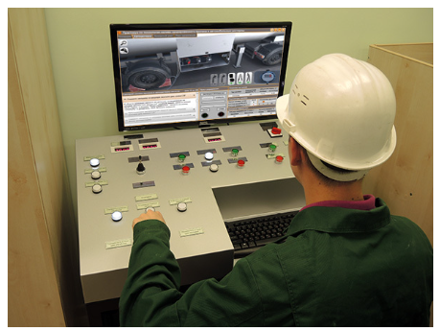

## Рисунок 1

## На рисунке 2,3 представлен аппаратный комплекс для обучения сотрудников

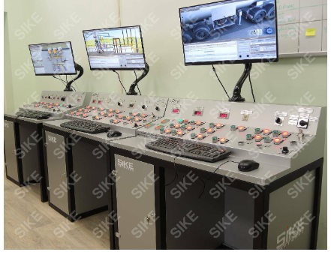

Рисунок 2

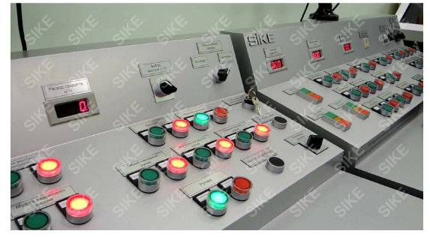

Рисунок 3

На рисунке 4,5,6,7,8 представлен интерфейс приложения, имитирующий рабочий процесс

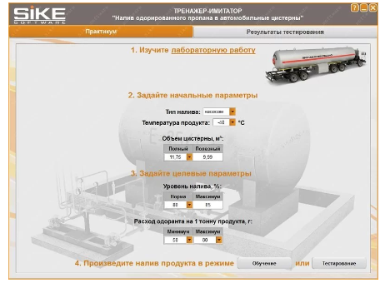

Рисунок 4

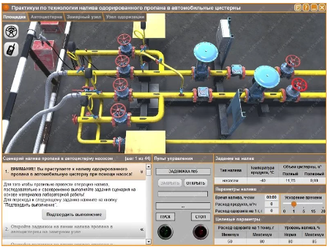

Рисунок 5

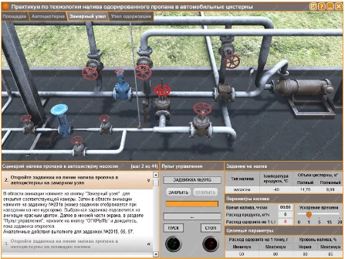

Рисунок 6

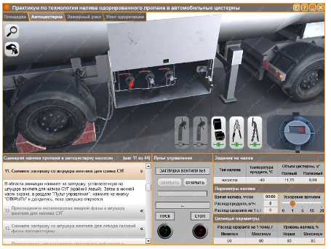

Рисунок 7

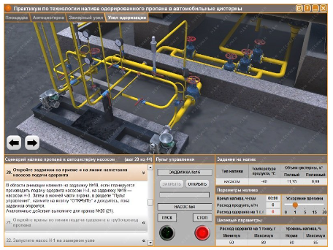

Рисунок 8

На рисунке 9 представлен результат выполнения работы

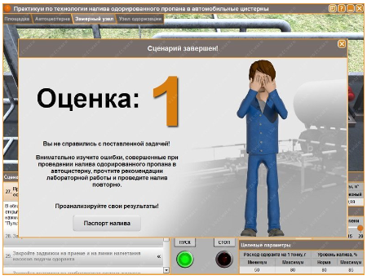

Рисунок 9

На рисунке 10 представлен паспорт объекта

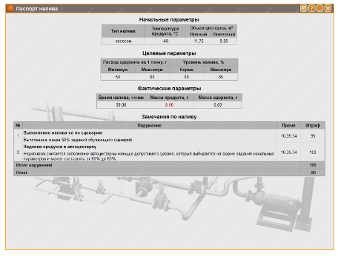

Рисунок 10

ЗАКЛЮЧЕНИЕ

В ходе прохождения производственной практики были выполнены следующие задачи:

* закрепить и усовершенствовать приобретенного в процессе обучения опыта практической деятельности и профессиональных умений обучающихся в сфере изучаемой специальности;
* развитие общих и профессиональных компетенций;
* освоение современных производственных процессов;
* адаптация обучающихся к конкретным условиям деятельности организаций различных организационно-правовых форм.

В результате выполнения индивидуального задания был составлен сборник рекомендаций по обучению персонала правилам эксплуатации отраслевого программного обеспечения по « SIKE. Тренажер-имитатор «Оператор слива-налива нефтепродуктов в ж/д цистерны ».